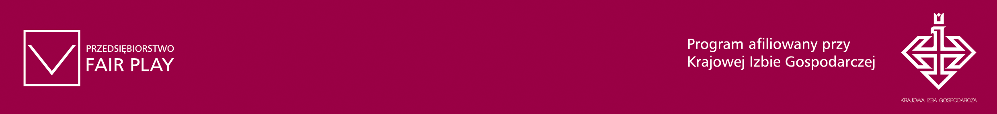
Warszawa, 17 maja 2006 r.

IX edycja Programu Promocji Kultury Przedsiębiorczości „Przedsiębiorstwo Fair Play”

Zaczęła się IX edycja programu promocji kultury przedsiębiorczości „Przedsiębiorstwo Fair Play”. Program jest realizowanym na skalę krajową przedsięwzięciem, ukierunkowanym na propagowanie zasad etyki i kultury przedsiębiorczości w biznesie. Jest to jedyny program, w którym oceniany jest sposób, styl prowadzenia działalności przedsiębiorstwa – aspekt ten nie jest brany pod uwagę w programach, w których nagradza się za wyniki ekonomiczne czy jakość produktów. Ideą programu jest promocja zasad etyki i kultury przedsiębiorczości w biznesie, a także poprawianie wizerunku przedsiębiorstw polskich, poprzez promowanie w środkach masowego przekazu firm, które rzetelnie, zgodnie z zasadami etyki, prowadzą działalność gospodarczą, a także zachęcanie wszystkich firm w Polsce do zachowań etycznych i wprowadzania stosownych zmian w wewnętrznej organizacji pracy oraz podjęcia szkoleń w tym zakresie. Do tegorocznej IX edycji Programu „Przedsiębiorstwo Fair Play” firmy mogą zgłaszać się do końca maja br.

Organizatorami programu są Krajowa Izba Gospodarcza oraz Instytut Badań nad Demokracją i Przedsiębiorstwem Prywatnym. W wielu województwach patronat honorowy objęli przedstawiciele władz regionalnych.

W ciągu ośmiu dotychczas przeprowadzonych edycji przyznanych zostało 3364 certyfikatów „Przedsiębiorstwo Fair Play”. Dotychczasowi laureaci programu są wyjątkowymi firmami zlokalizowanymi na terenie całej Polski, rozwijają się, dbają o prestiż i korzystny wizerunek firmy. „Przedsiębiorstwa Fair Play” dotrzymują podjętych zobowiązań, a współpraca z nimi obciążona jest mniejszym niż przeciętne ryzykiem, ponieważ są firmami zweryfikowanymi przez organizatorów programu. Miejsce w elitarnej grupie „Przedsiębiorstw Fair Play” daje możliwość nawiązania nowych korzystnych kontaktów handlowych, a także zwiększa zaufanie zarówno kontrahentów, jak i klientów. „Przedsiębiorstwa Fair Play” udowadniają, że również w biznesie istnieją zasady etyczne, uczciwość i tzw. dobre praktyki.

Poprzez uniwersalną wymowę logo „PFP” i rzetelność weryfikacji – program stał się pożądanym narzędziem budowania prestiżu firmy na rynku ogólnopolskim. Program „Przedsiębiorstwo Fair Play” jest inicjatywą, stworzoną dla firm, które hołdując zasadom fair play nie wahają się poddać obiektywnej weryfikacji niezależnej instytucji. Firmy, uzyskując certyfikat rzetelności wzmacniają swój wizerunek i prestiż. „Przedsiębiorstwa Fair Play” są szeroko promowane przez organizatorów w mediach oraz w trakcie spotkań i konferencji gospodarczych.

